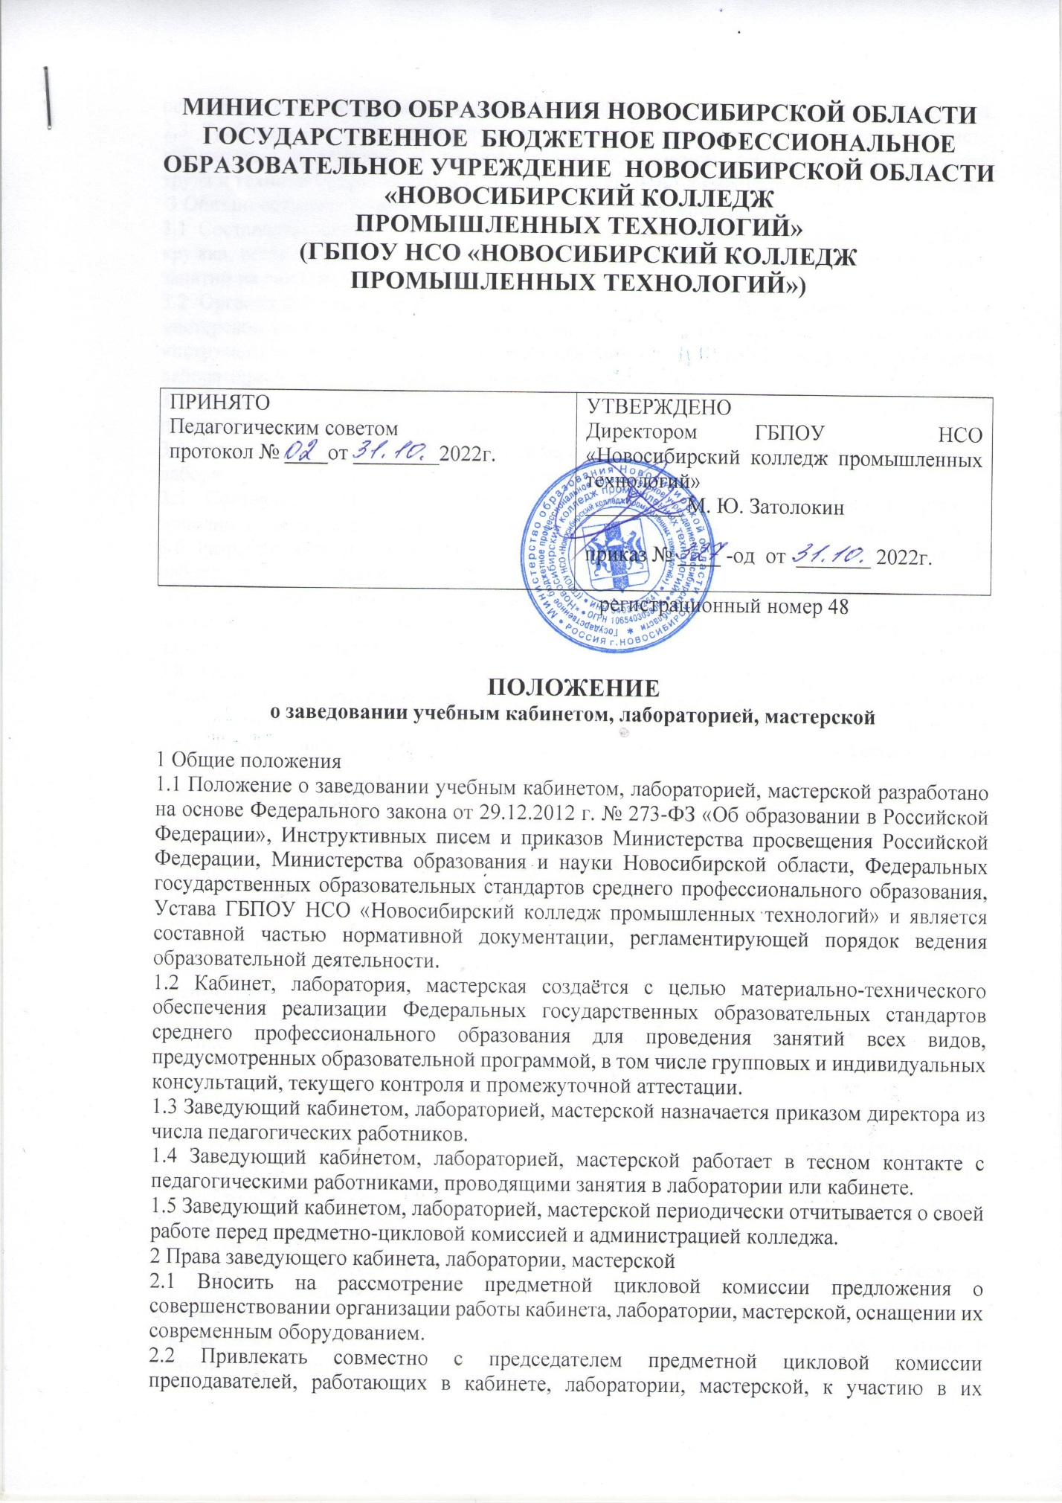

оснащении, к работе кружков и внеклассной работе при кабинете, лаборатории, мастерской. 2.3 Требовать от всех педагогических работников, проводящих занятия в кабинете, лаборатории, мастерской, сохранности всего оборудования, соблюдения правил охраны труда и техники безопасности, а в случае их нарушения - приостановить ведение занятия.
3 Обязанности заведующего кабинетом, лабораторией, мастерской
3.1 Составлять паспорт, план работы кабинета, лаборатории, мастерской, план работы кружка, вести журнал по охране труда и технике безопасности, журнал дополнительных занятий на каждый учебный год.
3.2 Организовывать и проводить мероприятия по оснащению кабинета, лаборатории, мастерской всем необходимым: учебниками, методической литературой, оборудованием, инструментом, техническими средствами обучения и т.д. для качественного проведения лабораторных работ, практических и теоретических занятий.
3.3 Подготавливать кабинет, лабораторию, мастерскую к проведению теоретических и практических занятий, лабораторных работ.
3.4 Организовывать разработку методических указаний и инструкций по проведению лабораторных работ и практических занятий.
3.5 Составлять графики проведения лабораторных работ по учебным группам, дополнительных занятий, консультаций, график работы кружка и организовать его работу. 3.6 Разрабатывать мероприятия по охране труда и технике безопасности в кабинете, лаборатории, мастерской.
3.7 Обеспечивать сохранность и поддержание в технически исправном состоянии помещения, оборудования, инструмента, приспособлений для проведения занятий, лабораторных и практических работ.
3.8 Обеспечивать изготовление, систематизацию и хранение наглядных пособий, оборудования, макетов, моделей и другого оснащения кабинета, лаборатории, мастерской. 3.9 Организовывать исследовательскую и поисковую работу обучающихся, проводить олимпиады, конференции, конкурсы по учебным дисциплинам, профессиональным модулям.
3.10 Обеспечивать пропаганду достижений науки и производства.
3.11 Поддерживать чистоту и порядок в кабинете, лаборатории, мастерской.
3.12 Участвовать в инвентаризации кабинетов, лабораторий, мастерских.
4 Требования к оформлению кабинета, лаборатории, мастерской и документации
4.1 Эстетичность и профессиональная направленность оформления кабинета, лаборатории, мастерской.
4.2 Наглядность: информационные бюллетени; планшеты, стенды, если необходимо (не слишком много); макеты, модели; проекционное оборудование: проектор, экран, компьютер (при наличии).
4.3 Документация: паспорт кабинета; план работы кабинета; журнал по охране труда и технике безопасности (инструкции по технике безопасности); журнал учёта дополнительных занятий, консультаций; план работы кружка; журнал учёта занятий кружка.
4.4 Учебно-методические комплексы (УМК) учебных дисциплин и профессиональных модулей, включающие: примерные программы (при наличии); рабочие программы; календарно-тематические планы; лекционный материал (при отсутствии учебников); методические пособия, указания для проведения практических, лабораторных работ; фонды оценочных средств для осуществления входящего, текущего, рубежного и итогового контроля;
4.5 Учебно-методическая литература, в том числе электронные образовательные ресурсы. 4.6 Лучшие творческие работы обучающихся.
4.7 Методические разработки педагогических работников.
4.8 Сведения об участии обучающихся, подготовленных педагогическими работниками, в олимпиадах, конкурсах, чемпионатах, научно-практических конференциях различного уровня по профилю кабинета, лаборатории, мастерской, (грамоты, сертификаты, фотографии и др.)
4.9 Сведения об участии педагогических работников в олимпиадах, конкурсах, чемпионатах, научно-практических конференциях различного уровня по профилю кабинета, лаборатории, мастерской, (грамоты, сертификаты, фотографии и др.).
4.10 Другие необходимые дополнительные учебные материалы.
5 Ответственность
На заведующего кабинетом, лабораторией, мастерской возлагается персональная ответственность:
5.1 За несоблюдение сроков разработки документации по кабинету, лаборатории, мастерской, за оснащение кабинета, лаборатории, мастерской необходимыми учебно- методической литературой, оборудованием, инструментами для качественного проведения теоретических и практических занятий.
5.2 За несоблюдение сохранения порядка и чистоты в кабинете, лаборатории, мастерской, обеспечения сохранности и поддержания в технически исправном состоянии оборудования, инструментов, приспособлений для проведения занятий, лабораторных и практических работ.
5.3 За несоблюдение правил охраны труда и техники безопасности в кабинете, лаборатории, мастерской при проведении теоретических занятий, лабораторных и практических работ.

